08 мая 2022 года, в 14 часов 40 минут , пожарно-спасательные подразделения
выезжали по адресу: г. Москва, ЮЗАО, район Северное Бутово, 35км МКАД
(внешняя сторона), где произошло столкновение 3-ех транспортных средств (1
легковой автомобиль, 2 грузовых). Произошло опрокидывание грузового автомобиля
Мерседес, груженого щебнем, на легковой автомобиль.

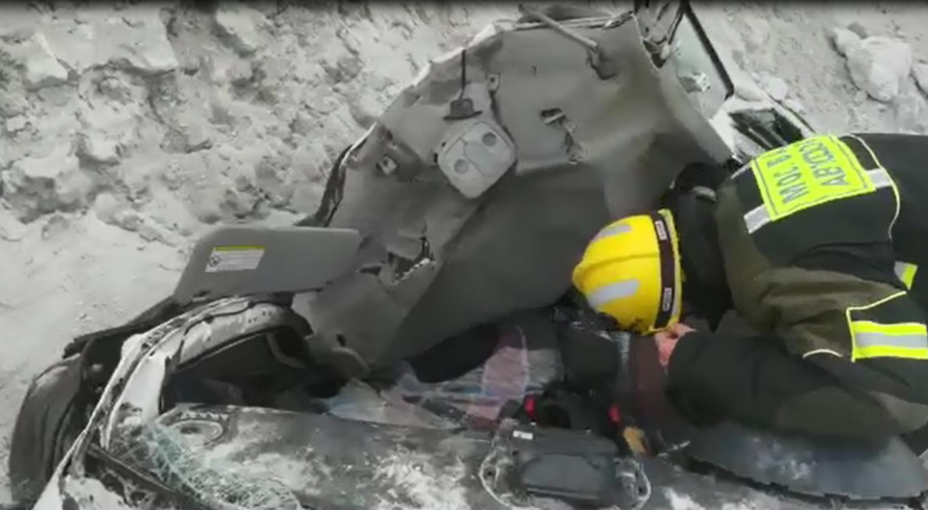

Силами пожарно-спасательных подразделений из автомобиля КИА из-под завала
щебня извлечены 3 человека, 2 взрослых и 1 ребенок.
В результате ДТП – 2 пострадавших, госпитализированы.

